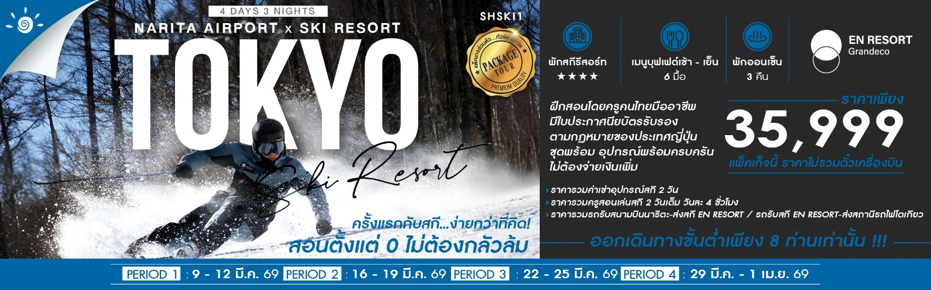

**\*\*\* ครั้งแรก !!! *** รับจำนวนจำกัด**

**แพ็คเกจเรียนสกีกับครูไทย 4 วัน 3 คืน โรงแรมสกีออนเซ็น 4 ดาว รวมอุปกรณ์และรถรับ-ส่ง**

1. ฝึกสอนโดยครูคนไทยมืออาชีพ (ครูคนไทยมีจำนวนจำกัด ถ้าไม่ทันจะได้ครูต่างชาติพูดภาษาอังกฤษ)

***👍 ครูคนไทย มีใบประกาศนียบัตรรับรองวิชาชีพอย่างถูกต้อง ตามกฏหมายของประเทศญี่ปุ่น!.***

2. ชุดพร้อม อุปกรณ์พร้อม ครบครันไม่ต้องจ่ายเงินเพิ่ม

3. ออกเดินทางขั้นต่ำเพียง 8 ท่านเท่านั้น !!!

4. เต็มที่กับโรงแรมสกีรีสอร์ทพร้อมออนเซ็นระดับ 4 ดาว นอนเต็มๆ 3 คืน พร้อมอาหารเช้าและเย็นแบบบุฟเฟต์

5. จองก่อนมีสิทธิก่อน!! สำหรับคนอยากเริ่มต้นการเล่นสกี!!

|  |  |  |  |  |  |
| --- | --- | --- | --- | --- | --- |
| **วันที่** | **กำหนดการ** | **เช้า** | **เที่ยง** | **เย็น** | **โรงแรม** |
| **1** | **จุดนัดพบสนามบินนาริตะ – เข้าพักที่โรงแรม** | X | X | 🍽 | **EN RESORT GRANDECO HOTEL**  **ขนาดห้อง 34 ตารางเมตร** |
| **2** | **เช้า : คลาสเรียนสกีเบื้องต้น (2 ชั่วโมง)**  **บ่าย : คลาสเรียนสกีเบื้องต้น (2 ชั่วโมง)**  **\*\* ครูฝึกสกี 1 ท่าน / ลูกค้า 4-6 ท่าน \*\*** | 🍽 | X | 🍽 |
| **3** | **เช้า : คลาสเรียนสกีเบื้องต้น (2 ชั่วโมง)**  **บ่าย : คลาสเรียนสกีเบื้องต้น (2 ชั่วโมง)** **\*\* ครูฝึกสกี 1 ท่าน / ลูกค้า 4-6 ท่าน \*\*** | 🍽 | X | 🍽 |
| **4** | **โรงแรม – ส่งออก – สถานีรถไฟโตเกียว** | 🍽 | X | X |  |

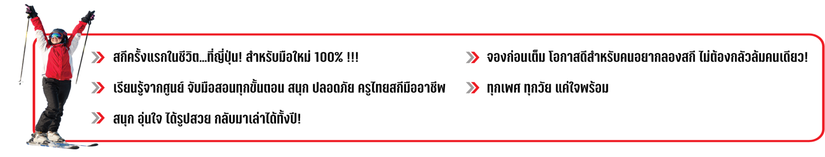

**โปรแกรมการเดินทาง**

**วันแรก จุดนัดพบสนามบินนาริตะ – เข้าพักที่โรงแรม**

**10.00-10.30 น.** เจ้าหน้าที่ถือป้ายรอรับคณะที่ **สนามบินนาริตะ** (เวลาท้องถิ่นเร็วกว่าไทย 2 ช.ม. กรุณาปรับนาฬิกาของท่านเป็นเวลาท้องถิ่นเพื่อสะดวกในการนัดหมาย)

นำท่านเดินทางสู่**โรงแรมที่พัก** (ใช้เวลาเดินทางประมาณ 4 ชั่วโมง) ระหว่างทางพาท่านแวะ SERVICE AREA

**เที่ยง อิสระรับประทานอาหารกลางวันตามอัธยาศัย**

🛏 **พักที่ EN RESORT GRANDECO HOTEL 4 ดาว (มีออนเซ็น)**

*https://resort.en-hotel.com/grandeco/hotel/ja/*

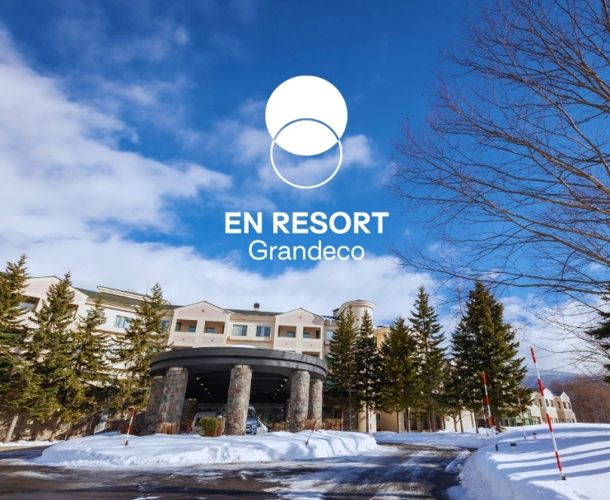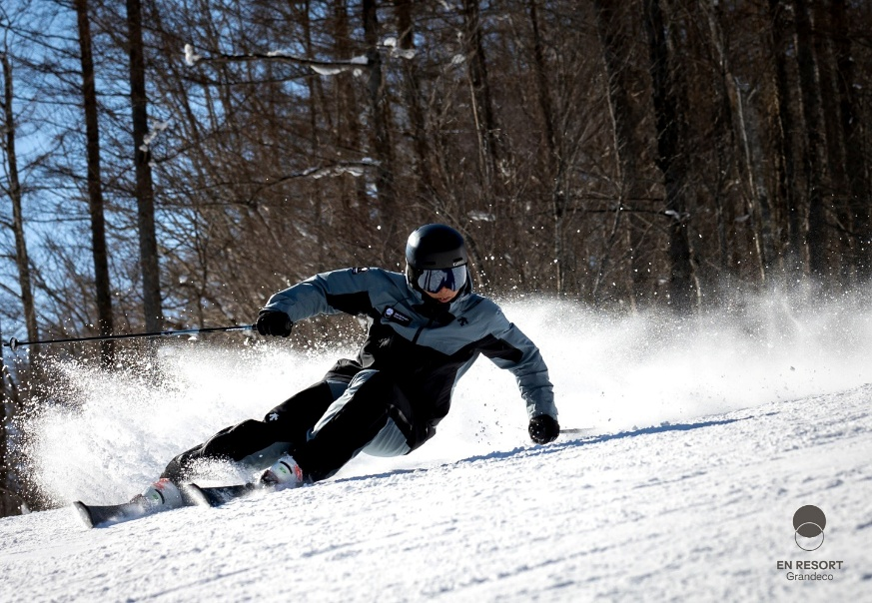

**ค่ำ** 🍽 **รับประทานอาหารค่ำ ณ ห้องอาหารโรงแรม**

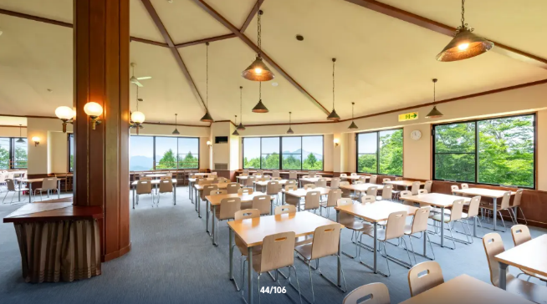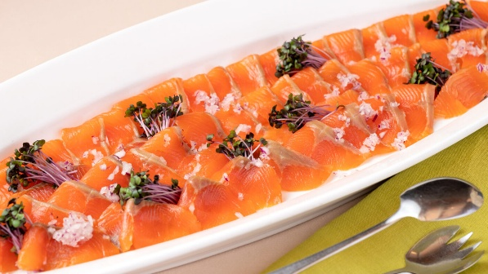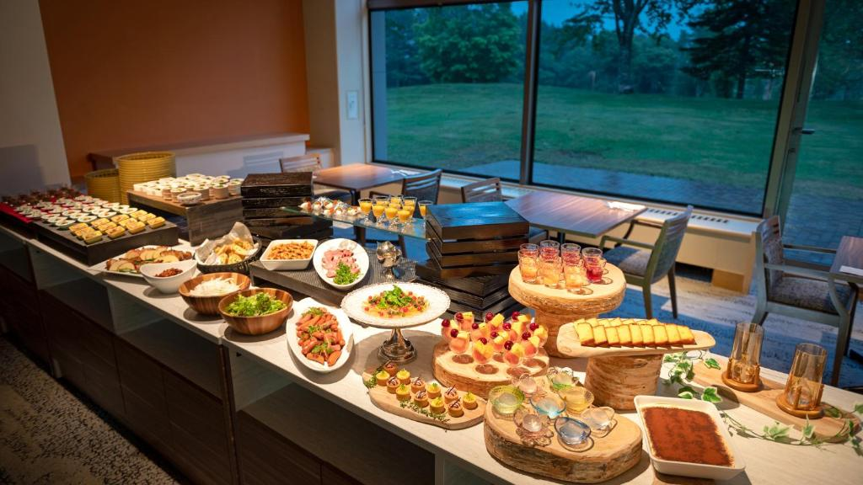

หลังรับประทานอาหารแล้วเชิญท่านพักผ่อนไปกับการแช่ **ออนเซ็น** น้ำแร่ธรรมชาติผ่านความร้อนใต้พิภพเพื่อผ่อนคลายความเมื่อยล้า ทำให้เลือดลมเดินดีเสริมสุขภาพให้กระปรี้กระเปร่าผิวพรรณสดใสมีน้ำมีนวลช่วยระบบการเผาผลาญของร่างกายให้อยู่ในสภาพคงที่ ความอัศจรรย์แห่งการอาบน้ำแร่แบบญี่ปุ่นนี่เองทำให้มีผู้กล่าวว่า **=> หากมาที่ญี่ปุ่นแล้วไม่ได้ลงอาบน้ำแร่ก็เหมือนกับว่าท่านมาไม่ถึงญี่ปุ่น !**

**วันที่สอง เช้า : คลาสเรียนสกีเบื้องต้น (2 ชั่วโมง) // บ่าย : คลาสเรียนสกีเบื้องต้น (2 ชั่วโมง)**

**\*\* ครูฝึกสกี 1 ท่าน / ลูกค้า 4-6 ท่าน \*\***

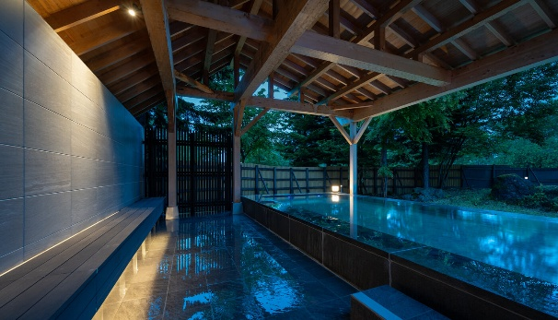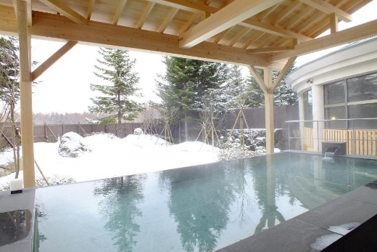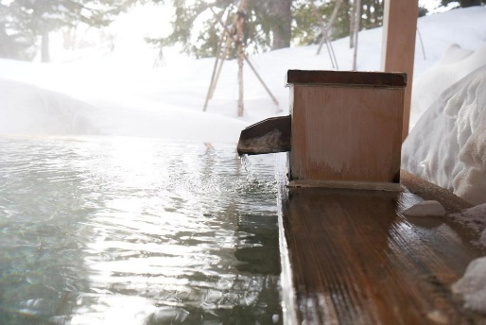

**เช้า** 🍽 **รับประทานอาหารเช้า ณ ห้องอาหารโรงแรม**

นำท่านไปเลือกอุปกรณ์และชุดสกีของแต่ละท่าน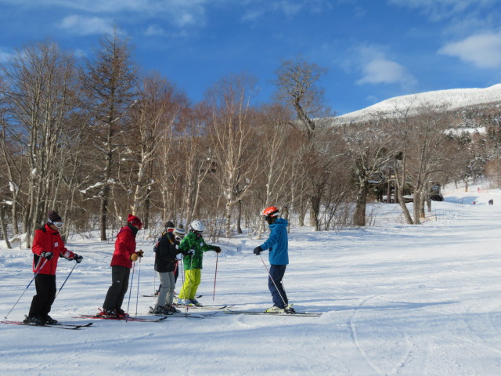

**เริ่มต้นเรียนสกีขั้นพื้นฐาน (2 ชั่วโมง)** สำหรับผู้ที่ไม่เคยมีประสบการณ์มาก่อน โดยมีครูฝึกมืออาชีพคอยสอนแบบใกล้ชิด ที่ลานสกีของ EN RESORT GRANDECO SNOW RESORT สกีรีสอร์ทชื่อดังท่ามกลางธรรมชาติอันงดงามในจังหวัดฟุคุชิมะ เรียนรู้เทคนิคการทรงตัว การลื่นไถล และการเบรกอย่างถูกต้อง เหมาะสำหรับทั้งเด็กและผู้ใหญ่ พร้อมอุปกรณ์ครบครันเพื่อความปลอดภัยและสนุกสนาน

**หมายเหตุ..**

**1. กิจกรรมนี้ไม่ได้รวมค่าลิฟท์และกระเช้าขึ้น-ลง (เพราะลิฟท์เหมาะสำหรับผู้เล่นในระดับกลางขึ้นไป)**

**2. ครูฝึกสอนพูดภาษาไทยมีจำนวนจำกัด จองก่อนมีสิทธิก่อน**

**3. ครูฝึกสกี 1 ท่าน / ลูกค้า 4-6 ท่าน**

**เที่ยง อิสระรับประทานอาหารกลางวันตามอัธยาศัย**

**บ่าย เรียนสกีขั้นพื้นฐาน (2 ชั่วโมง) (ต่อ)**

🛏 **พักที่ EN RESORT GRANDECO HOTEL 4 ดาว (มีออนเซ็น)**

[*https://resort.en-hotel.com/grandeco/hotel/ja/*](https://resort.en-hotel.com/grandeco/hotel/ja/)

**ค่ำ** 🍽 **รับประทานอาหารค่ำ ณ ห้องอาหารโรงแรม**

หลังรับประทานอาหารแล้วเชิญท่านพักผ่อนไปกับการแช่ **ออนเซ็น** เพื่อผ่อนคลายความเมื่อยล้า ให้เลือดลมเดินดีเสริมสุขภาพให้กระปรี้กระเปร่าผิวพรรณสดใสมีน้ำมีนวล ช่วยระบบการเผาผลาญของร่างกายให้อยู่ในสภาพคงที่

**วันที่สาม เช้า : คลาสเรียนสกีเบื้องต้น (2 ชั่วโมง) // บ่าย : คลาสเรียนสกีเบื้องต้น (2 ชั่วโมง)**

**\*\* ครูฝึกสกี 1 ท่าน / ลูกค้า 4-6 ท่าน \*\***

**เช้า** 🍽 **รับประทานอาหารเช้า ณ ห้องอาหารโรงแรม**

ให้ท่าน**เรียนสกีขั้นพื้นฐานกับครูฝึกสอนมืออาชีพ (2 ชั่วโมง)**

**เที่ยง อิสระรับประทานอาหารกลางวันตามอัธยาศัย**

**บ่าย** **เรียนสกีขั้นพื้นฐาน (2 ชั่วโมง) (ต่อ)**

🛏 **พักที่ EN RESORT GRANDECO HOTEL 4 ดาว (มีออนเซ็น)**

[*https://resort.en-hotel.com/grandeco/hotel/ja/*](https://resort.en-hotel.com/grandeco/hotel/ja/)

**ค่ำ** 🍽 **รับประทานอาหารค่ำ ณ ห้องอาหารโรงแรม**

หลังรับประทานอาหารแล้วเชิญท่านพักผ่อนไปกับการแช่ **ออนเซ็น แบบเต็มอิ่มอีก 1 คืน!!!** เพื่อผ่อนคลายความเมื่อยล้าเลือดลมเดินดีเสริมสุขภาพให้กระปรี้กระเปร่าผิวพรรณสดใสมีน้ำมีนวลช่วยระบบการเผาผลาญของร่างกายให้อยู่ในสภาพคงที่

**วันที่สี่ โรงแรม – ส่งออก – สถานีรถไฟโตเกียว**

**เช้า** 🍽 **รับประทานอาหารเช้า ณ ห้องอาหารโรงแรม**

สมควรแก่เวลา กรุณาตรวจเช็คสัมภาระของท่านให้เรียบร้อย จากนั้นนำท่านสู่ **สถานีรถไฟโตเกียว** กรณีท่านที่ไม่ได้เดินทางกลับโตเกียวมีบริการรถ Shuttle bus ส่งสถานี Koriyama (สถานีนี้มีรถไฟชินคันเซ็น) ลดท่านละ 2,000 บาท / ท่าน

**\*\*\*\*\*\*\*\*ขอบคุณทุกท่านที่ใช้บริการ\*\*\*\*\*\*\*\***

☺ ☺ ☺ ☺ **ซื่อสัตย์ จริงใจ ห่วงใย เน้นบริการ คืองานของเรา** ☺ ☺ ☺ ☺

**หมายเหตุ: โปรแกรมและราคาสามารถเปลี่ยนแปลงได้ตามความเหมาะสมโดยไม่ต้องแจ้งให้ทราบล่วงหน้าทางบริษัทฯ จะถือผลประโยชน์ของลูกค้าเป็นสำคัญ**

**\*\*\*ในกรณีที่ลูกค้าต้องออกตั๋วโดยสารภายในประเทศ (เครื่องบิน, รถทัวร์, รถไฟ) กรุณาติดต่อเจ้าหน้าที่ของบริษัทฯ เพื่อเช็คว่ากรุ๊ปมีการคอนเฟิร์มเดินทางก่อนทุกครั้ง เนื่องจากสายการบินอาจมีการปรับเปลี่ยนไฟล์ทบิน หรือเวลาบิน โดยไม่ได้แจ้งให้ทราบล่วงหน้า ทางบริษัทฯ จะไม่รับผิดชอบใดๆ ในกรณี ถ้าท่านออกตั๋วภายในโดยไม่แจ้งให้ทราบและหากไฟล์ทบินมีการปรับเปลี่ยนเวลาบิน เพราะถือว่าท่านยอมรับในเงื่อนไขดังกล่าว\*\*\***

|  |
| --- |
| **อัตราค่าบริการ (ราคาต่อท่าน)**  **คณะจอยทัวร์ขั้นต่ำ 8 ท่านออกเดินทาง** |

|  |  |  |
| --- | --- | --- |
| **วันเดินทาง** | **ราคาทัวร์ผู้ใหญ่**  **พักห้องละ 2-3 ท่าน**  **(8 ท่านออกเดินทาง)** | **พักเดี่ยว จ่ายเพิ่ม** |
| **9 – 12 มี.ค. 69** | **35,999 บาท / ท่าน** | **6,000 บาท / ท่าน** |
| **16 – 19 มี.ค. 69** | **35,999 บาท / ท่าน** | **6,000 บาท / ท่าน** |
| **22 – 25 มี.ค. 69** | **35,999 บาท / ท่าน** | **6,000 บาท / ท่าน** |
| **29 มี.ค. – 1 เม.ย. 69** | **35,999 บาท / ท่าน** | **6,000 บาท / ท่าน** |

**อัตราค่าบริการดังกล่าวรวม**

1. **ค่าโรงแรม**ระดับมาตรฐาน (พักห้องละ 2-3 ท่าน)

กรณีห้อง TWIN BED (เตียงเดี่ยว 2 เตียง) ซึ่งโรงแรมไม่มีหรือเต็ม ทางบริษัทขอปรับเป็นห้อง DOUBLE BED แทนโดยมิต้องแจ้งให้ทราบล่วงหน้า หรือ หากต้องการห้องพักแบบ DOUBLE BED ซึ่งโรงแรมไม่มีหรือเต็ม ทางบริษัทขอปรับเป็นห้อง TWIN BED แทนโดยมิต้องแจ้งให้ทราบล่วงหน้า เช่นกัน กรณีพักแบบ TRIPLE ROOM รบกวนติดต่อเจ้าหน้าที่ (อาจจะมีค่าใช้จ่ายเพิ่มเติมค่ะ)

2. **ค่าอาหาร** ตามที่ระบุไว้ในรายการ

**3. ค่าชุดและอุปกรณ์สกี** (กรณีท่านที่มีอุปกรณ์และชุดของท่านเอง บริษัทฯ ไม่สามารถคืนค่าใช้จ่ายส่วนนี้ให้ได้)

4. **ค่ายานพาหนะ** รถรับสนามบินนาริตะ-ส่งสกี EN RESORT // รับ EN RESORT- ส่งสถานีรถไฟโตเกียว (กรณีเส้นทางนอกเหนือจากนี้อาจมีค่าใช้จ่ายเพิ่มเติม รบกวนติดต่อเจ้าหน้าที่)

5. ค่าครูสอนสกี วันละ 4 ชั่วโมง 2 วัน ครูสกี 1 ท่าน / นักเรียน 4-6 ท่าน ซึ่งบริษัทขอสงวนสิทธิในการจัดกลุ่มเรียนตามความเหมาะสม (กรณีท่านที่ต้องการเรียนเพิ่ม มีค่าใช้จ่ายเพิ่มเติม รบกวนติดต่อเจ้าหน้าที่)

6. **ค่าประกันอุบัติเหตุในการเดินทางต่างประเทศ**

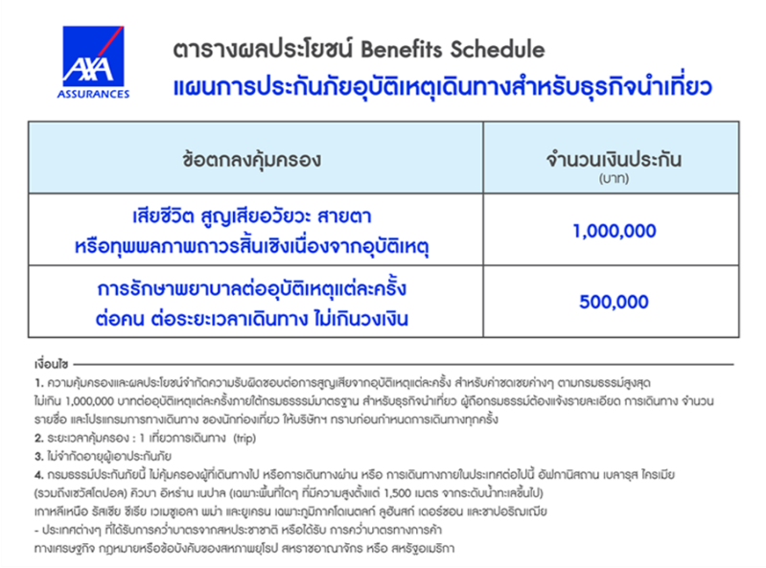

**อัตราค่าบริการดังกล่าวไม่รวม**

1. **ค่าตั๋วเครื่องบิน**ชั้นทัศนาจร ไป-กลับ กรุงเทพฯ-ญี่ปุ่น
2. **ค่าทำหนังสือเดินทาง**ทุกประเภท
3. **ค่าใช้จ่ายอื่นๆ** ที่นอกเหนือจากรายการระบุ เช่น ค่าใช้จ่ายส่วนตัวอื่นๆ ฯลฯ
4. **ชาวต่างชาติที่พำนักในประเทศไทย การเดินทางเข้า-ออกประเทศไทย ต้องไปทำเอกสารเข้า-ออกเอง โดยที่ทางบริษัทฯ ไม่ได้ดำเนินการให้ทุกกรณี**
5. **ค่าภาษี**มูลค่าเพิ่ม VAT 7 % และหักภาษี ณ ที่จ่าย 3 % ในกรณีที่ลูกค้าต้องการใบเสร็จรับเงินที่ถูกต้อง จะต้องบวกค่าภาษีมูลค่าเพิ่ม และหัก ณ ที่จ่าย จากยอดขายจริงทั้งหมดเท่านั้น และโปรดแจ้งทางบริษัทฯ จะออกให้ภายหลัง ขอสงวนสิทธิ์ออกใบเสร็จที่ถูกให้กับบริษัททัวร์เท่านั้น
6. **ค่าวีซ่าญี่ปุ่นสำหรับชาวต่างชาติที่ต้องยื่นวีซ่าเข้าประเทศญี่ปุ่น**

